2 лекция
Причины, искажающие работу дистанционных защит.
- Влияние переходного сопротивления. Переходное сопротивление в месте к.з. обусловлено главным образом появлением электрической дуги, имеющей активный характер сопротивления. Это добавочное сопротивление дуги дистанционная защита воспринимает как удаление места короткого замыкания, т.е. искажается работа защиты.
- Влияние токов подпитки от промежуточных подстанций. При коротком замыкании на линии W2 (рисунок 3) ток протекает от источника «А» и «В».
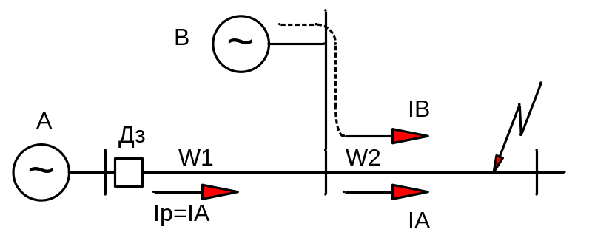
Рисунок 3 – Схема энергосистемы

Ток от источника «В» подпитывает точку к.з. и протекая по линии W2 изменяет падение напряжения на ней. Поэтому в защите установленной на линии W1 сопротивление уже не равно Uр/Iр и оказывается больше реального сопротивления до места к.з. и защита может не сработать если сопротивление в реле будет больше уставки соответствующей ступени защиты. Это надо учитывать при расчете уставок защиты.
- Качания в энергосистеме.
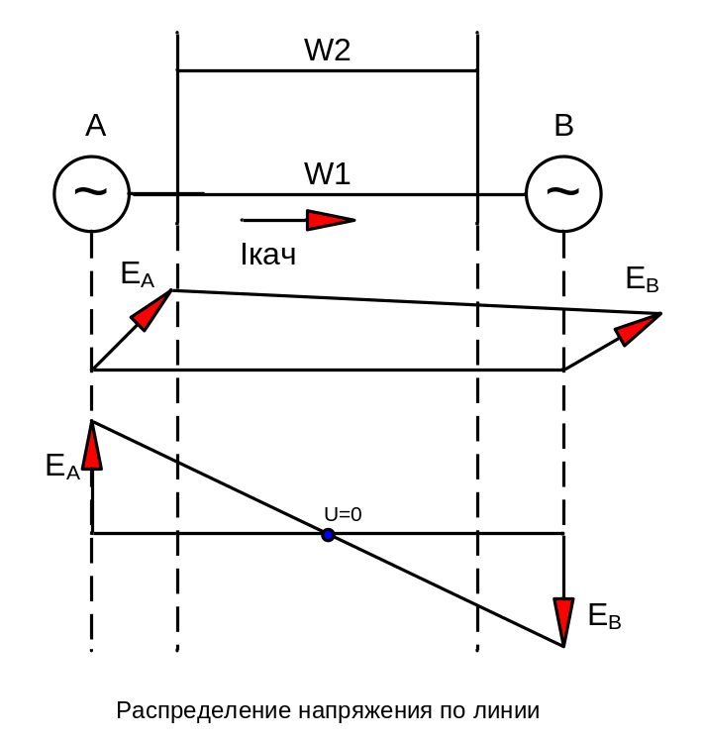
Рисунок 4 – Эпюры напряжений при качаниях в энергосистеме

При коротких замыканиях в линиях, в которых протекала большая мощность или включении и отключении мощной нагрузки в энергосистеме может возникнуть явление качания. Например, при коротком замыкании была отключена линия W2 (рисунок 4), по которой протекала огромная мощность из системы «А» в систему «В». Вследствие этого нарушился баланс мощности в энергосистеме – в системе «В» недостаток мощности, а в системе «А» избыток ее. Поэтому генераторы системы «А» начинают разгонятся, а генераторы системы «В» тормозится. Это приводит к увеличению частоты вращения э.д.с. генераторов системы «А» и уменьшению его в системе «В». Вектора Е_{А} и Е_{В} начинают вращаться с разными частотами. Вектор Е_{А} постоянно опережает вектор Е_{В}. Мы можем видеть, что напряжение в какой-то точке линии станет равным нулю при определенном расположении друг от друга векторов э.д.с. двух систем. Это точка называется электрическим центром качания. Дистанционная защита это падение напряжения до нуля может понять как короткое замыкание в линии и может отключить его. Для исключения ложного срабатывания дистанционной защиты при качаниях применяется схемы блокирования дистанционной защиты.
- Также на работу дистанционной защиты влияют погрешности измерительных трансформаторов тока и трансформаторов напряжения. Влияние погрешности измерительных трансформаторов тока и напряжения учитывается в сторону уменьшения зоны защиты.

Выбор уставок дистанционной защиты.
Обычно дистанционная защита выполняется трехступенчатой и более.
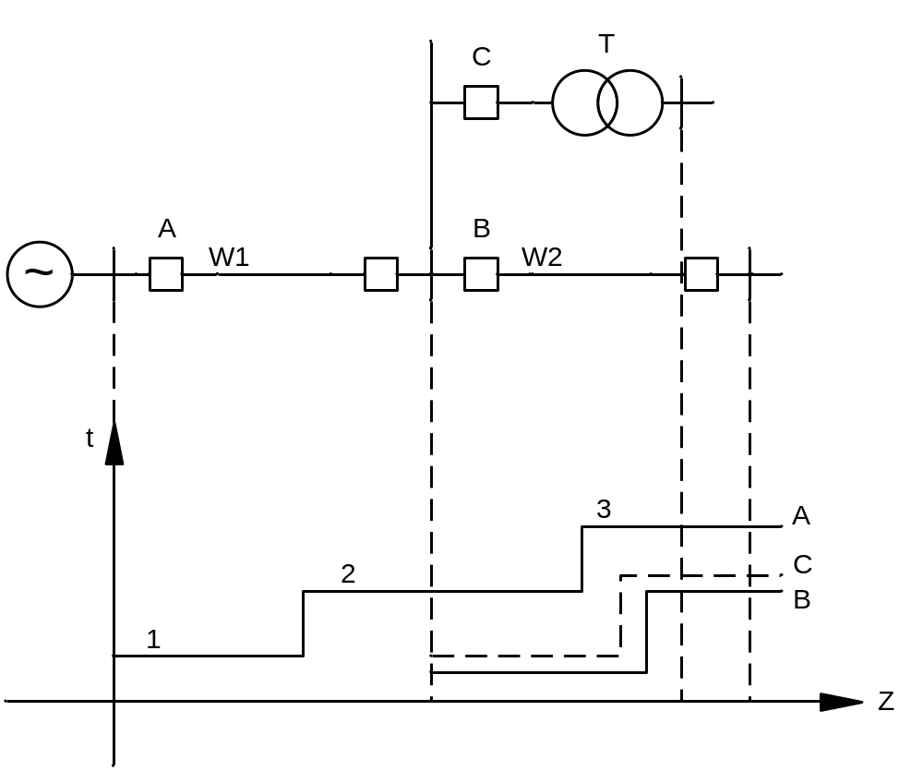
Рисунок 5 – Карта селективности защиты

Зона срабатывания первой ступени (1) защиты «А» выбирается так, чтобы она не выходила за пределы защищаемой линии (рисунок 5) – 85% длины линии. Вторая зона (2) выбирается так, чтобы она не выходила за пределы первой зоны защиты «В» и «С». Первая ступень защит «В», «С» также выбирается как 85% линии W2, и трансформатора Т. Выдержка времени первой ступени равно нулю, если дистанционная защита является основной, если является резервной, то больше времени срабатывания основной защиты. Для второй ступени больше времени первой ступени защит «В» и «С». Третья ступень обычно отстраивается минимального сопротивления при рабочем режиме энергосистемы и используется для дальнего резервирования защиты.

Достоинства дистанционной защиты:
1. Селективность в сетях любой конфигурацией, с любым количеством источников. Т.е. защита реагирует на изменение параметров сети (сопротивления), а не режима (ток и напряжение), как у других защит.
2. Малые выдержки времени по мере приближения к источнику.
3. Значительно большая чувствительность при к.з. по сравнению с токовыми защитами.

Недостатки:
1. Сложность схемы защиты.
2. Не отключает короткое замыкание мгновенно по всей длине линии, а только 85%.
3. Реагирует на токи качания в энергосистеме.
4. Может ложно сработать при неисправностях в цепях напряжений.

Дистанционная защита используется как основная защита на линиях средней и большой длины напряжением 110 и 220кВ.

